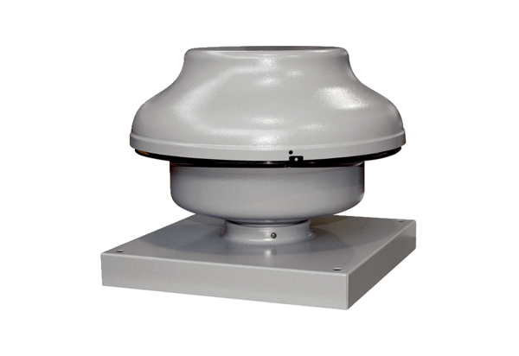Центробежный крышный вентилятор EHD 20Комплект поставки: 1 штукАссортимент: C
Номер артикула: 0087.0304Изготовитель: MAICO

